附件1： 新教务系统培养方案信息核对说明

根据2016版、2019版、2019版修订人才培养方案相关要求，结合强智教务系统现有相关功能状况，编写本说明。用于在强智教务系统中核对培养方案信息。

1必要的前提背景说明

1.1 因信息系统计算机语言、特别是强智教务系统的功能局限性，与自然语言描述的培养方案教学计划（课程设置）文本之间，存在部分不可调和的差异，只能最大限度录入不违背培养方案设计初衷的内容。因此，首先在录入时，请务必仔细阅读本指南中，对于差异部分信息录入的参考提示，根据提示进行处理；其次对于各专业培养方案中一些细化、特殊的课程模块化设置要求，因强智系统功能限制无法录入的，各专业应建立配套线下运作、人工审核等机制——形象比喻的话，系统正如大型联合收割机，只能处理收割大平原大规模农作物，而收割机无法照顾到的少数边缘地带、特殊地形以及意外掉落的麦穗，还必须建立人工捡拾的机制。

1.2 培养方案的核心是课程设置，各专业在选用课程时，务必对课程的可行性做充分的调研。特别是开课学院不是本专业所在学院时，一定要到开课学院了解情况，开课学院也应该提供必要的咨询。——所谓”开课学院“，要负责课程申报、建设，负责课程资源、团队维护，负责课程开、排、选，负责开课后的日常教学运行管理，负责课程结束后的相关档案管理、应对各种相关检查问责。各专业仅仅是按开课学院要求，选用课程以完成专业培养任务。请各学院务必慎重对待。

1.3 我校原教务系统实质上并未提供培养方案管理功能，而是从培养方案衍生的执行计划开始进行管理（开课计划管理）。而强智系统的管理模式，是先制定相对抽象的培养方案（多出来的一步），然后根据培养方案中的课程设置，生成执行计划。同一个版本的培养方案适用于多个年级时，每个年级可以通过微调执行计划来体现执行过程的变化。严格来说，目前我校存在三个版本培养方案：2016-2018级适用2016版培养方案；2019-2020级适用2019版培养方案；2021级适用**2019修订版**培养方案，每一个“版本“都有学校相关正式发文的修订指导意见作为支撑。这其中，2020级执行的2019版培养方案，因历史遗留问题存在较多的执行计划微调，而且这些微调关联信息无法进行迁移。因此不得不为2020级单独生成一个年级版本的培养方案，还请各专业务必按每个年级进行核对。

2 相关操作指南：

2.1 准备必要的资料

如本专业各年级培养方案文件；本指南附件提供的各版本通识选修课、学科共同课、以及开课学院与上课专业学院不同的专业课现状；必要的话还可参考原教务系统中录入的开课计划（可从原教务系统的教学计划管理🡪班级计划执行情况查询、重新分析后打印）。

2.2 核对、补全培养方案基本信息部分内容

强智教务系统的培养方案由 基本信息 和 课程设置信息两个部分组成，需分别设置。

本节先设置基本信息：在培养方案维护管理中，选择版本号，展开本学院，点击专业（不要点下面的培养方案），编辑培养方案基本信息设置。

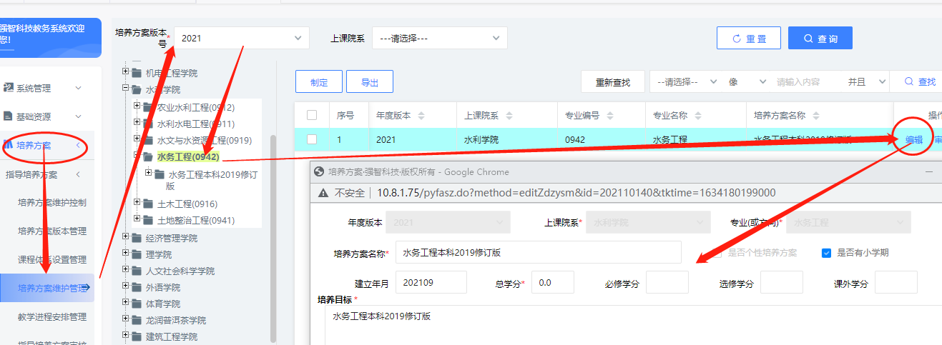

**培养方案名称要求**：每个年级都有一个培养方案版本号，而2018级的培养方案名称标准为 专业名+培养层次+2016版；2019级名称标准为 专业名+培养层次+2019版；2020级名称标准为 专业名+培养层次+2019版（2020）；2021级名称标准为：专业名+培养层次+2019修订版。该名称标准考虑了历史遗留问题和未来规范化管理要求，请勿随意变动。

**选修学分**：包括通识选修课最低要求12分+各专业自定义的专业选修课最低要求学分。此处学分设置要求与后面课程设置学分以及毕业审核并不存在严格的计算机程序上的关联，原则上应按教育部高校状态数据对应年级入学年度的表4-2中学分设置填写。

**课外学分**：应指学生处负责的第三方课外平台记录的学分，要求全校统一12分。此“课外学分”与教学课程课外学时无关，请勿混淆！

2.2 核对确认通识必修课是否完备

在培养方案维护管理中，核对通识必修课是否按相关政策要求设定完备，如有缺漏，应以“增加课程”方式申请增补。通识必修课情况，请参考附件提供的信息核对。

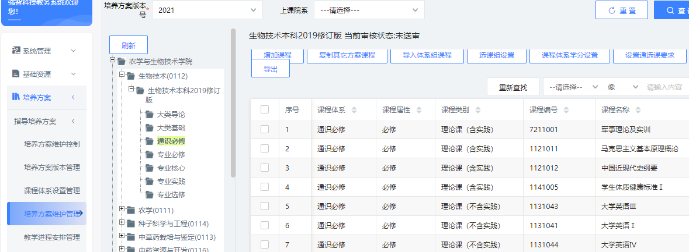

其中，我校书面培养方案中，《形势与政策》是一门2学分“课程”，《大学体育》是一门跨4学期的4学分“课程”；《大学外语》是一门跨4学期的8学分“课程”。为照顾历史数据以及实际执行中的现实操作，并考虑强智系统功能限制，仍然按我校习惯的执行情况，分拆为对应的分解实施课程录入。其中《大学外语》以《大学英语I~IV》四门课程为基准，其它外语类平行课程，将和体育平行项目一样，采用强智系统分级教学管理功能实施。此为后话，本处以此为准，勿疑。

2.3 通识选修课要求说明：

通识选修课通过“设置通选课要求”设定：

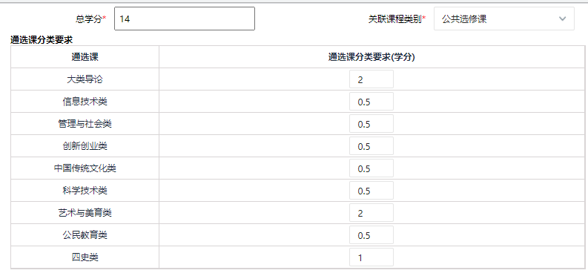

2019版、2019修订版，根据相关文件原文，除“艺术与美育类”明确要求“2学分”，其它各类的正文要求是“至少一门”，按照我校课程建设与设置相关要求，学分最小单位为0.5，因此所谓“至少一门”理论翻译成强智系统的学分要求，就应该设定为0.5学分。（至于相关规定的通知附件中的模板”示例“仅用于示例，不具备规定效力）。2021级新增的四史类，虽然通知也是”一门“，但根据上位教育部相关文件，对学时学分有明确要求，因此四史类学分要求必须设为1学分。在此基础上，对通识选修总学分要求不冲突，相当于学生在完成各模块最低要求的基础上，还有一定根据个人兴趣爱好自主选择的空间，也更符合学分制精神。

因强智系统功能限制，不得不把 “大类导论“作为一个通选模块临时加入此处，总学分因此水涨船高。2019版总分为11+2=13，2019修订版总分为12+2=14。特此说明！

对于2016版，根据相关文件要求，“大类导论“和”四史类“设为0分，即不做要求；信息技术类为3分，其它各类均为2分。

对于2018级以及之前的专升本，只设总学分要求为6分，各子模块均设为0分。

以上各通识选修学分要求，相当于学校默认的最低学分要求，各专业可根据本专业具体情况，修改设置**不低于**此要求的专业化要求。

2019级专升本，根据学校最新要求修订的通知，并未对通识选修学分提出明确要求，因此我们先沿用2018级之前的总学分6分，不分模块的设置，各专业**可自主修改**设置。

2.4 大类导论课  
 大类导论课在课程设置中，只需确认是否有且仅有一门本专业大类导论课（0.5学分）即可（用于必修验证），至于书面培养方案中描述的，总分2分（另外三门在全校90余门导论课中任选）的情况，我们采取在强智系统中，增加一个“通选课“模块方式处理。

体育类、中外合作办学等不具备自由转入转出条件的专业，其大类导论课的2学分可完全自行决定。（通选学分要求处的学分要求，与课程设置必修要求不冲突，不必担心）

2.5 大类基础课

大类基础课设置初衷，是在学校大类培养前提下，相同大类专业统一要求的课程，学院内部各专业统一安排的专业基础课不应列入此处。并且因大类基础课的特性，其课程设置（包括开课学期、工作量平衡等统筹规划）应经过所有相关专业、开课学院充分论证，校级教学指导委员会背书后确定。因此大类基础课的新增、修改学分学时要求、调整开课学期等，必须先与开课学院沟通、必要情况下组织至少包括相关学院、教务处参与的会议通过后才可进行调整。各专业主要先汇报核对过程中发现的问题，汇总到教务科后期处理。

2.6 各专业专业课设置

所有专业课设置，应事先充分论证课程安排的可行性（是否有教学资源）。特别是需要请别的学院为自己开设的专业课、跨专业选修课，必须与对方充分沟通确认是否可以开课，

需要新增课程的，由开课学院新增，各专业选用非本学院开课课程时，务必仔细确认开课学院，不要选错！

其中，跨专业选修课，应由专业负责人去目标专业调研，选择对方开设的、适合本专业的、且有富余充足教学资源的课程。研究生层次课，应根据本专业研究生阶段培养情况，新设具有实际学科专业知识内容的课程，不应设成虚拟课/模块。

毕业论文或设计，暂归“专业实践“类。

**2.7 课程体系/性质选择**

在新增课程，或者调整课程时，如需调整课程体系/性质，因强智系统相关功能限制，要求只选课程体系即可，毕业审核、工作量计算以课程体系为准！

强智系统的“课程性质“字段，待系统稳定后另作他用，本次不用调整。

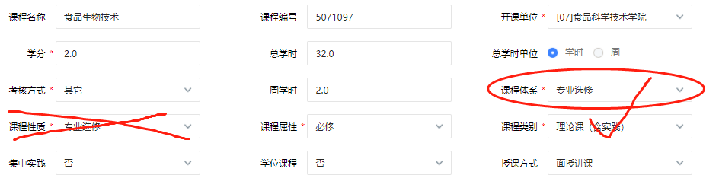

对于“通识选修”、“大类导论”选项，如果某个课程被选到这两个选项，意味着该门课程为本专业指定要求学生选的“通识选修”或者“大类导论”选修课，这样原则上是不符合学分制选课自由精神的，除用于标定必选本专业自己的大类导论课，其它情况还请各专业负责人慎重对待。

2.8* 课程管理

课程由开课学院负责管理，主要权限目前给到学院教学办。各学院应建立相关机制，维护好课程——选用课程专业情况信息，